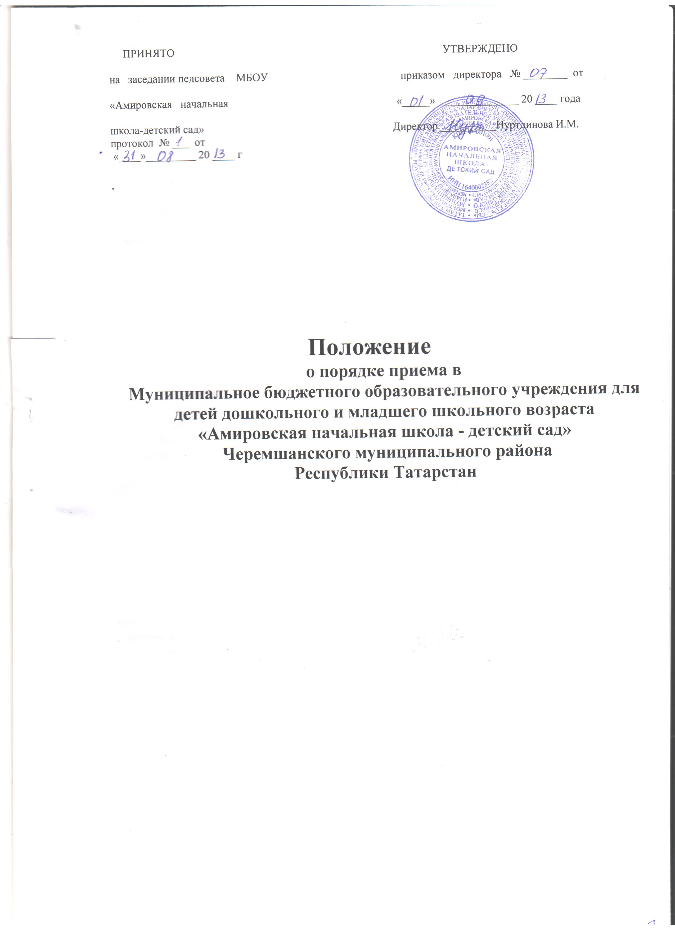

РАЗДЕЛ 1. ОБЩИЕ ПОЛОЖЕНИЯ.

1.1. Настоящее положение разработано в соответствии с:
- Законом РФ «Об образовании»;
- Порядком приема граждан в общеобразовательные учреждения, утвержденного приказом Минобрнауки РФ от 15.02.2012 года № 107 и приказа №521 от 4.07.2012 года
« О внесений изменений в Порядок приема граждан в общеобразовательные учреждения»
- Санитарно-эпидемиологическими правилами СанПиН 2.4.1.3049- 13 для ДОО; СанПиН 2.4.2.2821-10 для ОУ.
1.2. Настоящее Положение устанавливает общий порядок приёма в МБОУ «Амировская начальная школа - детский сад» (далее – МБОУ) и обязательно для исполнения.
1.3. Прием на обучение в организацию, осуществляющую образовательную деятельность, проводится на принципах равных условий приема для всех поступающих, за исключением лиц, которым в соответствии с настоящим Федеральным законом предоставлены особые права (преимущества) при приеме на обучение.
1.4. При приеме в МБОУ не допускаются ограничения по полу, расе, национальности, языку, происхождению, месту жительства, отношению к религии, убеждений, состоянию здоровья, социальному положению, а также других обстоятельств.
1.5. Приём обучающихся на конкурсной основе не допускается.
1.6. При приеме в МБОУ администрация обязана ознакомить родителей (законных представителей) с Уставом, лицензией, со свидетельством о государственной аккредитацией, с образовательными программами, и другими документами, регтаментирующими организацию и осуществление образовательной деятельности, права и обязанности обучающегося.
1.7. Администрация МБОУ знакомит родителей (законных представителей) с настоящим положением.
1.8. Копии предъявляемых при приеме документов хранятся в учреждении на время посещения детского сада, в школе –на время обучения.

РАЗДЕЛ 2. ПРИЁМ В ДЕТСКИЙ САД.

2.1. В детский сад могут приниматься дети в возрасте 1 год 6 месяцев, которые проживают на данной территории и имеют право на получение образования соответствующего уровня.
2.2. Прием в детский сад производится на основании заявления родителей (законных представителей) при наличии медицинского заключения о состоянии здоровья ребенка, не
препятствующего его пребыванию в детском саду. Тестирование детей при приеме их в детский сад, переводе в следующую возрастную группу не проводится.
2.3. При приеме детей в детский сад заключается договор между образовательным учреждением и родителями (законными представителями) ребенка, который не может ограничивать установленные законом права сторон.
2.4. Отчисление ребенка из детского сада может производиться в следующих случаях:
-по заявлению родителей (законных представителей)
2.5. Перевод (направление) воспитанников в специальные (коррекционные) группы осуществляется только с согласия родителей (законных представителей) и по заключению психолого-педагогической и медико-педагогической комиссии.

РАЗДЕЛ 3. ПРИЁМ В НАЧАЛЬНУЮ ШКОЛУ.

3.1. Получение начального общего образования в МБОУ начинается по достижении детей 6 лет и 6 месяцев, при отсутствии противопоказаний по состоянию здоровья, но не позже достижения ими возраста 8 лет. По заявлению родителей (законных представителей) Учредитель вправе разрешить приём детей в 1 класс в более раннем возрасте или более позднем возрасте.
3.2. Прием граждан в учреждение осуществляется по личному заявлению родителей (законных представителей) ребенка при предъявлении документа, удостоверяющего личность.
Учреждение может осуществлять приём указанных заявлений в форме электронного документа с использованием информационно – телекоммуникационных сетей общего пользования.
3.3. Приём заявлений в первый класс в общеобразовательное учреждение для закрепленных лиц начинается не раньше 10 марта и завершается не позднее 31 июля текущего года. Прием заявлений в 1 класс начинается с 1 августа текущего года до момента заполнения свободных мест, но не позднее 5 сентября текущего года, для детей не зарегистрированных на закрепленной территории.
3.4. Прием обучающегося в 1 класс осуществляется приказом директора в течении 7 рабочих дней после представления следующих документов:
- заявления родителей (законных представителей);
- оригинал и ксерокопию свидетельства о рождении, оригинал и ксерокопию свидетельства о регистрации ребенка по месту жительства на закрепленной территории.
Родители (законные представители) ребенка имеют право по своему усмотрению представлять другие документы, в том числе медицинское заключение о состоянии здоровья ребенка.
Родители (законные представители) предъявляют паспорт одного из родителей (законных представителей) с указанием места проживания на данной территории.
3.5. В заявлении родителями (законными представителями) ребёнка указываются следующие сведения о ребенке:
- фамилия, имя, отчество (последнее при наличии);
- дата и место рождения;
- фамилия, имя, отчество (последнее при наличии) родителей (законных представителей ребёнка);
3.6. Родители (законные представители) ребенка, являющегося иностранным гражданином или лицом без гражданства, дополнительно предъявляют заверенные в установленном порядке копии документа, подтверждающего родство заявителя ( или законность представления прав обучающегося), и документа, подтверждающего право заявителя на пребывание в РФ (все документы предоставляются на русском языке или вместе с заверенным в установленном порядке переводом на русский язык).
3.7. При приёме в первый класс в течении учебного года или во второй и последующие классы родители (законные представители) обучающегося дополнительно представляют личное дело обучающегося, выданное учреждением, в котором он обучался ранее.

РАЗДЕЛ 4. КОНТРОЛЬ НАД ВЫПОЛНЕНИЕМ НАСТОЯЩЕГО ПОЛОЖЕНИЯ.

4.1.Контроль над проведением приема и формирования первых классов возлагается на директора МБОУ.
4.2. Ведение личных дел обучающихся 1 класса возлагается на классного руководителя, а формирование личных дел воспитанников на воспитателей дошкольных групп

